ОТДЕЛЕНИЕ ПСИХОЛОГО-ПЕДАГОГИЧЕСКОЙ
ПОМОЩИ СЕМЬЕ И ДЕТЯМ
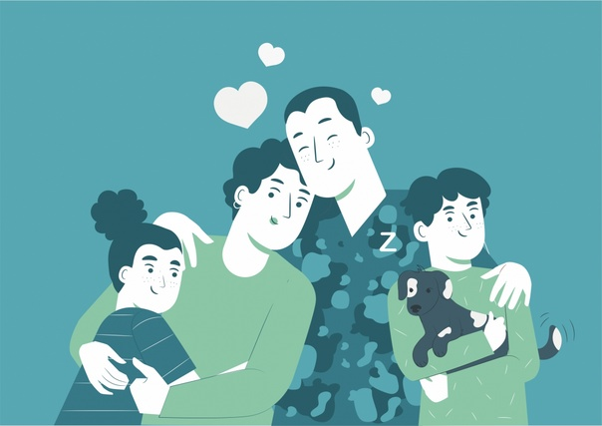

Психологическая помощь
Семьям участников СВО

- адресная консультационная помощь по психологическим;
- психологическая помощь, поддержка психолога в форме индивидуальных или семейных консультаций;
- организация досуга несовершеннолетних семей участников СВО;
- психокоррекционные индивидуальные и групповые занятия с психологом;
- психологическая диагностика;
- коррекция детско-родительских, супружеских отношений;
- коррекция асоциальных явлений;
- коррекция психоэмоциональных состояний и тд.
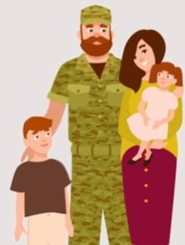
Квалифицированную помощь Вам окажет психолог нашего отделения:

Домницкая Анна Валерьевна
Экстренную
психологическую помощь
вы можете получить адресно по месту жительства, в нашем отделении, а также по телефону, в том числе анонимно.
(886631-50-1-37)

